Урок з фізики
Ділова гра
Тема: «Енергоефективним лампам – «Так чи ні»»
Мета:
- навчальна – обговорити з учнями різні джерела енергії, які використовує людство, розповісти про різні види ламп, про переваги енергоефективних ламп; пояснити в чому небезпека ламп розжарювання;
- розвиваюча – закріпити знання учнів про перетворення одного виду енергії на інший, ознайомити з іншими екологічно безпечними джерелами енергії; визначити, як використання того чи іншого типу ламп впливає на стан довкілля та економічний розвиток країни.
- виховна – виховувати екологічно спрямоване мислення, дбайливе ставлення щодо проблеми енергозбереження та шляхів її розв´язання; вміння працювати групами, прагнення до збагачення знань, уміння захищати свої думки.
Завдання:
- розкрити особливості традиційних та альтернативних джерел світла;
- охарактеризувати переваги та недоліки ламп розжарювання та енергозберігаючих ламп;
- розрахувати збереження електроенергії, користуючись різними видами ламп.
Тип уроку: комбінований
Форма уроку: ділова гра.
Форми роботи: розповідь, пояснення, розв’язування задач, презентації учнів, перегляд відеороликів, робота в парах, робота в групах.
Міжпредметні зв΄язки:
- історія (історія виникнення електрики, виникнення ламп розжарювання та енергозберігаючих ламп, їх характеристики);
- екологія (традиційні та альтернативні джерела енергії. Їх вплив на навколишнє середовище. Чинники, які впливають на стан навколишнього середовища.);
- математика ( правила множення десяткових дробів).
Базові поняття та терміни: (електрика, електрон, електричне поле, робота і потужність електричного струму)
Обладнання:: комп’ютер, проектор, екран, презентація до уроку, роздатковий матеріал.
Структура уроку з хронометражем.
І. Організаційний момент (2хв).
ІІ. Мотивація навчальної діяльності (1 хв).
ІІІ. Актуалізація опорних знань і умінь учнів (6хв).
ІV. Вивчення нового матеріалу (25 хв).
V. Закріплення знань (8 хв).
VІ. Підсумок уроку ( 2 хв).
VІІ. Домашнє завдання ( 1хв).

Хід уроку.

Основним чинником, який визначає
розвиток матеріальної культури людей,
є створення і використання джерел енергії
Академік П. Л. Капиця.
- Організаційний момент.
Учитель. Сьогодні у нас незвичайний урок, ділова гра
«Енергозберігаючим лампам Так чи Ні» .
На уроці буде працювати 2 групи:
-«Кіловольти»,
-«Кіловати».
Учні розсаджуються групами відповідно до опрацьованого домашнього завдання; домашнє завдання повідомлялось на попередньому уроці: опрацювати матеріали і підготувати презентації з таких тем: «Альтернативні та традиційні джерела енергії»
ІІ. Мотивація навчальної діяльності.
Учитель.
Ви будете виконувати багато цікавих завдань, змагатись між собою і отримувати нагороди, одна команда буде збирати лампочки розжарювання, інша – енергозберігаючі. Переможе та команда, яка збере найбільше лампочок.
ІІІ. Актуалізація опорних знань і умінь учнів.
- (Завдання 1)
Зіркова хвиля
За одну хвилину вам потрібно скласти якнайбільше слів зі слова «електростанція».
Учні складають слова, потім називають по черзі з кожної команди свої слова.
- (Завдання 2)
Продовжити речення
А) Яка історія виникнення електрики? (Історія електрики цікава та повчальна виникла від грецького …«Elektron», що в перекладі означає бурштин - жовта смола.
Б) При натиранні об хутро, набував здатності …притягувати інші тіла.
в) У стародавній Греції явищем електризації займався… Фалес Мілетський (640-550рр. до н.е.). Він і дав цьому явищу назву).
Г) Процес набуття макроскопічними тілами електричного заряду називається …електризацією тіл.
Д) Прилад для виявлення електричного заряду… електрометр.
Е) Одиницею електричного заряду в СІ є …кулон (Кл);
Позначають електричний заряд символом …q.
Ж) Фізична величина, яка характеризує властивість частинок або тіл вступати в електромагнітну взаємодію …електричний заряд.
З) Упорядкований рух заряджених частинок у провіднику називається…електричним струмом.
(Завдання 3)
Назвати формули, фізичні величини та одиниці вимірювання:
- Формула електричного струму,
- напруги,
- потужності,
- закон Ома,
- Послідовне з’єднання провідників;
- Паралельне з’єднання провідників;
- Роботи електричного струму;
- Закон Джоуля –Ленца.

- Скласти акрокросворд зі слів
Команди на дошці складають на швидкість антикросворд на швидкість

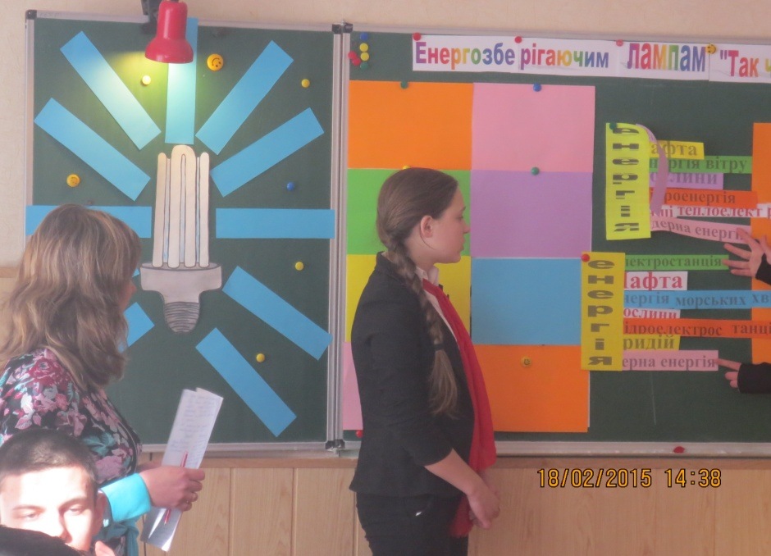

Основні джерела енергії:

- Атомна енергія;
- Органічне паливо;
- Гідроенергія річок;
- Сонячна енергія ;
- Енергія вітру;
- Енергія морських хвиль;
- Біологічне паливо;

За кожне з виконаних завдань учні отримують лампочки, які розміщують на дошці.
ІV. Вивчення нового матеріалу
Учитель. Ітак кожна команда отримала ключове слово – енергія. І ми переходимо до теми нашого уроку «Енергозбереження”.
Розкрити її ми зможемо з вашою допомогою. Учні записують у зошити дату та тему уроку.
Перегляд відеороліку «Енергозбереження» 2,15 хв (обговорення побаченого)
Які ж існують основні джерела енергії? Обов´язково внести поняття джерел світла, для того щоб перейти до розібрання теми «Енергозберігаючі лампочки»
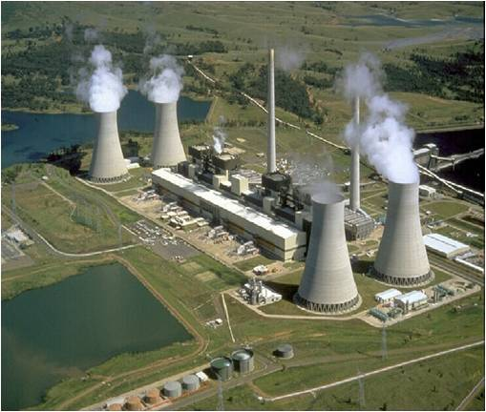
Обговорюване питання: Традиційні та альтернативні джерела енергії. Їх вплив на навколишнє середовище. Чинники, які впливають на стан навколишнього середовища.
(Завдання 4) Учні з кожної команди підготували короткі повідомлення про альтернативні та традиційні джерела світла.
Існують традиційні джерела енергії АЕС, ТЕС, ГЕС;
Розглянемо плюси і мінуси таких джерел енергії:
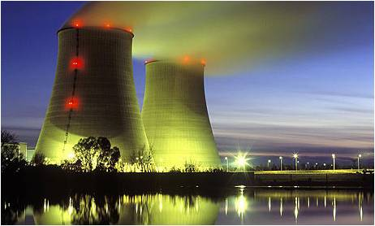
Більшу частину електроенергії у світі – 75% - виробляють теплові електростанції (ТЕС) Будуються швидко і дешево, але споживають велику кількість палива, отже, витрати на видобуток і перевезення палива. Працюють в постійному режимі, але вимагають тривалої зупинки при ремонтах. Вугільні ТЕС викидають багато твердих відходів і шкідливих газів в атмосферу.
(учень команди 1)
На атомні електростанції (АЕС) припадає майже 7% виробленої електроенергії світу. Будуються довго і коштують дорого, але електроенергія дешевша, ніж на ТЕС. Використовує уран, не залежить від паливних ресурсів При роботі без пригод - вплив на середу незначно; потрібно поховання радіоактивних відходів.
( учень команди 2)
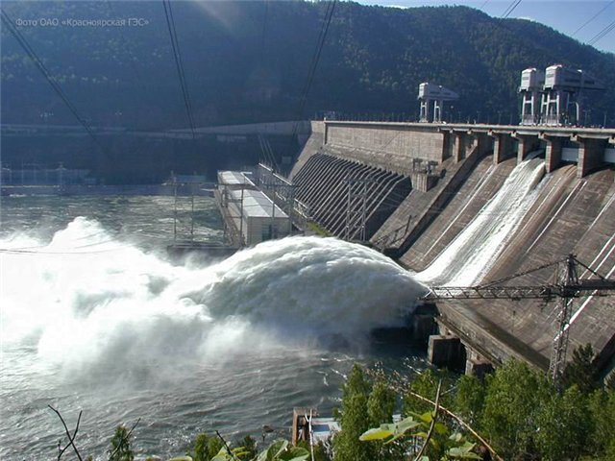
Гідроелектростанції (ГЕС) виробляють 17,3 % електроенергії світу. Будуються довше, коштують дорожче всіх типів електростанцій. Використовують енергію падаючої води, обслуговуючий персонал невеликий, собівартість електроенергії мінімальна. Можуть покривати сильні навантаження, легко включаючись в потрібний час. Відбувається затоплення річкових долин - особливо цінних земель.
Такі електростанції використовують як джерело енергії природні ресурси, які рано чи пізно закінчаться. 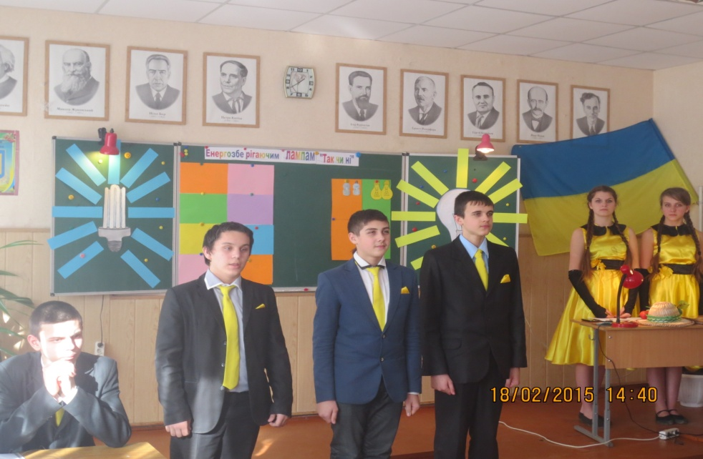
Тобто, можна зробити висновок, що атмосфера постійно забруднюється. Оскільки людина теж частина природи, вона так само страждає від такого забруднення. Під час роботи теплоелектростанцій спалюється паливо, в результаті чого утворюються шкідливі гази. Такі гази можуть привести до глобальних екологічних проблем: кислотні дощі, парниковий ефект, зменшення озонового шару, глобальне потепління.
(Учень 3) Альтернативні джерела енергії
Необхідно використовувати екологічно чисті джерела енергії.
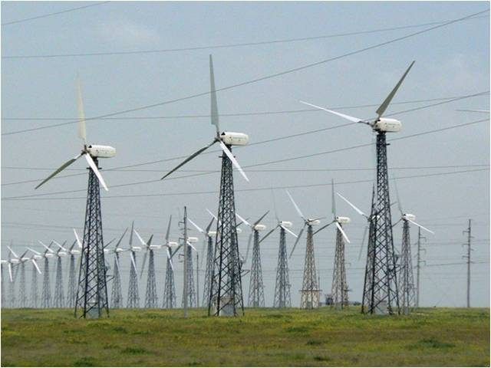
Безпечні електростанції не повинні забруднювати навколишнє середовище. Крім того, як джерело енергії вони повинні використовувати поновлювані джерела енергії, тобто таке паливо, яке постійно утворюється в природі і не може закінчитися. Виявилося, такими джерелами енергії можуть служити сонячне світло, вітер, хвилі.
Наприклад: Вітрові електростанції використовують силу вітру, який обертає гвинт. Гвинт приводить в дію електрогенератор, що виробляє електрику. Вітер - необмежений ресурс для виробництва електроенергії. Він є скрізь, нескінченний, екологічно чистий.
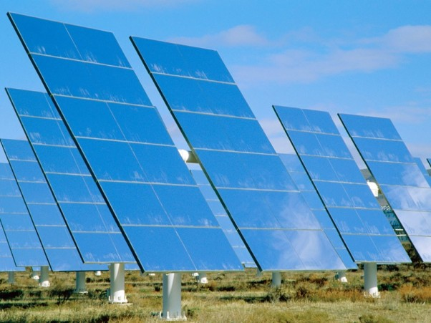
Учень 4
Сонячні електростанції використовують спеціальні сонячні батареї, що переробляють сонячне світло в електрику.
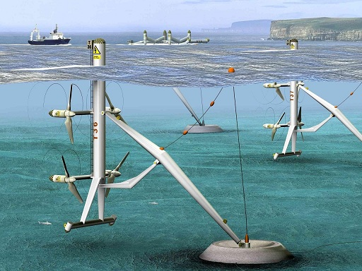
Хвильові електростанції використовують енергію хвиль. Хвилі зміщують один щодо одного частини спеціального електрогенератора, за рахунок чого і утворюється електрику.
Крім цього на стан навколишнього середовища впливає:
Урбанізація - збільшення міського населення, збільшення транспорту, побутових відходів, будівництво житлових будинків, зменшення озеленених територій.

З галузей промисловості на першому місці по забрудненню навколишнього середовища перше місце займає: хімічна промисловість, далі металургійна, електроенергетика нафтопереробна, лакофарбова, машинобудування і т.д. Також на стан атмосфери негативно впливає транспорт і робота теплових двигунів.
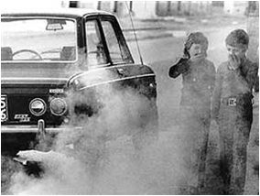
У великих містах відпрацьовані гази автомобілів створюють зміг. Все це веде до розвитку широкого спектру захворювань.
У наслідок призводить до парникового ефекти, кислотні дощі, руйнування озонового шару, який захищає від ультрафіолетове опромінення і падіння метеоритів, утворюється смог - туман при великому скупчення газів.
Ми зробили висновок, що найпростіший спосіб зменшити забруднення навколишнього середовища - берегти енергію, або, іншими словами, витрачати енергію більш розумно. Одним словом це називається "енергозбереження". Економити енергію повинно все людство і кожна людина окремо. Використовуючи менше не поновлюваних джерел енергії, ми зменшуємо кількість шкідливих викидів в атмосферу.
А також до уроку готують відеоролики «Різновиди ламп»
Хвилинка релаксації
Дефіле лампочок
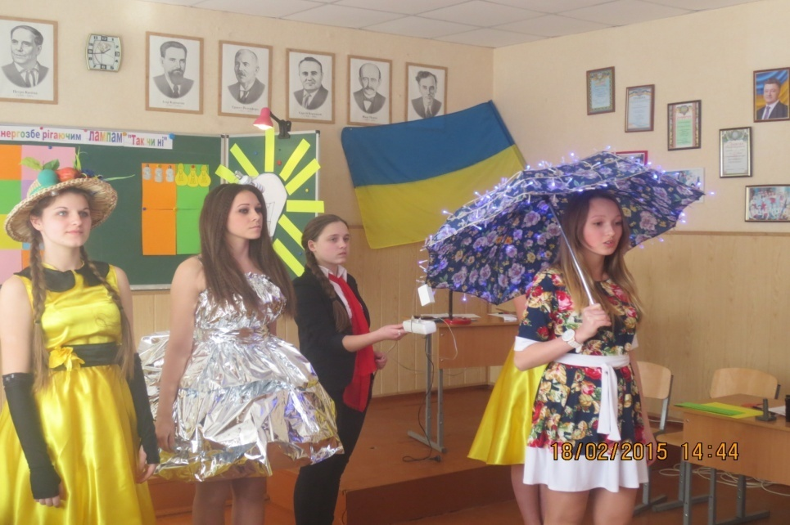
Учитель після дефіле лампочок запитує учнів:
Які ви знаєте штучні джерела світла ?
Як ви вважаєте, яке найпоширеніше штучне джерело світла зараз?
Учні – лампочки!!!
Учитель.Розглянемо різновиди ламп: лампа розжарювання, енергозберігаючі лампи, люменісцентні …, (коротке відео) «метод стоп-кадр»
Команда «Кіловольти» розбирає переваги та недоліки ламп розжарювання,
Команда «Кіловати» - переваги та недоліки енергозберігаючих ламп. Якими ж лампами потрібно зберігати електроенергію.
Робота в групах
1 команда переглядає фрагмент відеоролика «Лампи розжарювання»
Після перегляду пауза для обговорення
- Історія створення,
- виробництво електроенергії,
- небезпека використання у сучасному світі.
(Переваги та недоліки лампи розжарювання залежать від того , наскільки правильно вибрана лампа і в яких умовах вона експлуатується . Важливою перевагою даного типу ламп є те , що вони представлені в дуже широкому асортименті — сучасний ринок пропонує лампи розжарювання різної потужності , напруги , типу , які можуть бути пристосованими до певних умов застосування . Лампа включається безпосередньо в мережу і не вимагає використання ніяких додаткових апаратів).
2 команда - фрагмент відеоролика КЛЛ (пауза для обговорення)
- її устрій та характеристики
- переваги порівняно з лампою розжарювання

Головними достоїнствами КЧЛ є низьке споживання енергії і яскраве світіння.
Один з основних мінусів таких виробів - наявність ртуті. Такі лампи не можна викидати, їх потрібно здавати у спеціальні утилізаційні пункти. Але ви бачили де-небудь такі пункти? Та й менталітет нашої людини не дозволяє йому витрачати час на такі дурниці, він просто викине її у сміття. Як приклад: якщо таку лампу розбити в сміттєпроводі, то рівень ртуті в під'їзді перевищить норму в 200 разів
Команди говорять переваги та недоліки ламп , перемагає та команда, яка доведе, що їхні лампи найкраще для енергозбереження. На дошці учні вішають переваги та недоліки ламп.
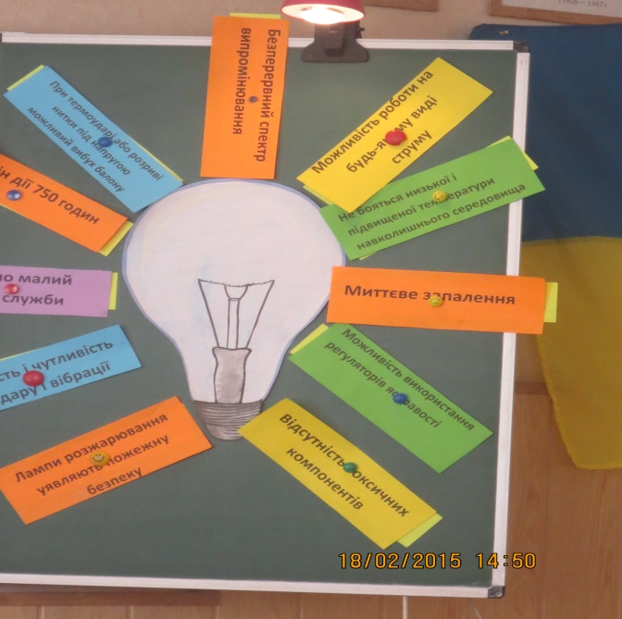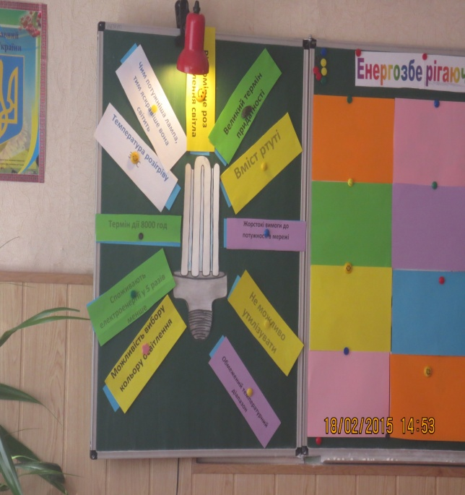

V. Закріплення нових знань.
Практична частина (Робота в парах)
Розрахувати кількість спожитої електроенергії в школі:
Команда «Кіловольти» розв’язує задачі про лампи розжарювання,
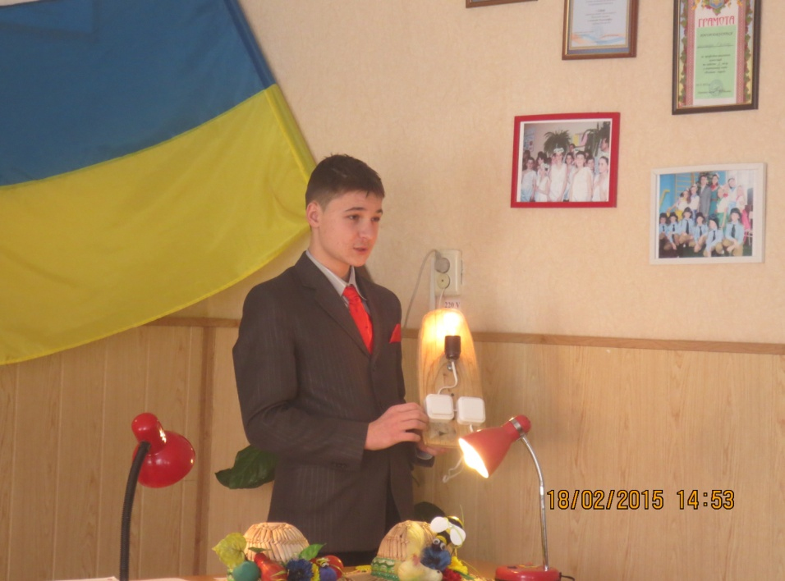
Команда «Кіловати» - про енергозберігаючі лампи.
1 команда: (Задача 1) Визначити скільки електроенергії витрачається в лампі розжарювання потужністю 100 Вт за 2 год?
А= P*t, А=100*2=200 (Вт*год)=0,2 кВт*год
Вартість 0,2*0,73=0,146 грн
2 команда: (Задача 1) Визначити скільки електроенергії витрачається в енергозберігаючій лампі потужністю 20 Вт за 2 год?
А= P*t, А=20*2=40 (Вт*год)=0,04 кВт*год
Вартість 0,04*0,73=0,0292 грн
Різниця енергозбереження двох ламп 0,146-0,0292=0,1168 грн
Освітлення в школі
1 команда (Задача 2)
Завдання: Визначити скільки електроенергії витрачається у школі за день, за тиждень, за місяць. Яка вартість спожитої енергії?
В школі 25 кабінетів, в кожному кабінеті є 6 ламп по 100 Вт кожна.
Нехай за 1 робочий день у кабінетах світло ввімкнене протягом двох годин.
Обчислимо кількість енергії, яку споживає школа за один день:
А= P*t*n , де n =25*6=150 - кількість ламп у 25 кабінетах
A= 100Bт * 2 год * 150= 30000Вт= 30 кВт*год
Вартість: 30 кВт * 0,73 грн = 21,9 грн
За тиждень:
30кВт * 5 днів=150 кВт*днів
Вартість: 150 кВт * 0,73 грн = 109,5 грн
За місяць:
150кВт * 4тижні =600 кВт*тижні
Вартість: 600кВт * 0,73 грн = 438 грн
2 команда (Задача 2)
При заміні звичайних ламп, потужністю 100 Вт кожна, на енергозберігаючі, потужністю 20 Вт, при цьому не зменшуючи освітлення в кабінетах, отримуємо наступну економію електроенергії:
За день:
А= (20Вт * 2год * 150) = 6000Вт = 6кВт*год
Вартість: 6кВт * 0,73 грн = 4,38 грн
За тиждень:
А= 6кВт * 5днів = 30 кВт *днів
Вартість: 30кВт * 0,42 грн = 21,9 грн
За місяць:
А= 30кВт * 4 тижні = 120 кВт* тижні
Вартість: 120кВт * 0,73 = 87,6 грн
Різниця у витратах двох ламп 438-87,6=350,4 грн
Якщо були б лампи розжарювання, тоді за місяць в школі спожито лампами розжарювання 600 квт
Вартість: 600кВт * 0,73 грн = 438 грн
Якщо були б енергозберігаючі лампи, тоді за місяць в школі спожито 120 кВт
Вартість: 120кВт * 0,73 = 87,6 грн
Висновок:
З 25 кабінетів у школі, користуючись енергозберігаючими лампами) за 2 год ми можемо зберегти електроенергію на
600 кВт-120 кВт=480 кВт вартістю 480*0,73=350,4 грн!!!
За правильне розв’язання задач команди отримують нагороди.
VI . Підсумок уроку.
Учитель Людство крокує просторами 21 століття і вирішує глобальні проблеми сьогодення, одна з яких – зміна клімату. Учні нашої школи бачать одним із шляхів вирішення цієї проблеми в енергозбереженні. Разом ми дійшли висновку, що економія енергії має дуже велике значення для нашої школи і учні запропонували ідеї того, як можна економити електроенергію в нашій школі.
Слово учням.
1. На зимовий період щільно запаковувати вікна, а в майбутньому замінити їх на пластикові;
2. Стежити, щоб в кабінетах не було протягів.
3. Провітрювати приміщення в осінній та зимовий період швидко та ефективно протягом кількох хвилин.
4. Вимикати світло в кабінетах на перервах.
5. Замінити електролампи потужність 100 Вт на енергозберігаючі лампи.
Ми закликаємо і вас: «Бережіть електроенергію вдома, в школі, на роботі!»
Я, як вчитель, переконалася, що тематика енергозбереження має колосальний практичний вплив на свідомість учнів, тому вчителю будь-якого шкільного предмету потрібно пам’ятати про виховну роль тем енергозбереження і використовувати їх на своїх уроках.
Узагальнення та оцінювання роботи на уроці.
VII. Домашнє завдання.
- Опрацювати § 38, повторити вивчені формули, правила.
- Задача 3,4 по зош ст. 32



